МІНІСТЕРСТВО ОСВІТИ І НАУКИ, МОЛОДІ ТА СПОРТУ УКРАЇНИ
НУ «ЛЬВІВСЬКА ПОЛІТЕХНІКА»

Кафедра ЕОМ



ЛАБОРАТОРНА РОБОТА №4
з предмету “ Паралельні та розподілені обчислення ”
на тему:
“ ПАРАЛЕЛЬНІ АЛГОРИТМИ МНОЖЕННЯ МАТРИЦІ НА ВЕКТОР ”

Варіант №16

Виконав: ст.гр. КІ-34
Юсько В.А.
Прийняв:
Козак Н.Б.

Львів 2020
Мета. Ознайомитись з методами організації паралельного множення матриці на вектор та розробити паралельну програму з використанням технології MPI.

ТЕОРЕТИЧНІ ВІДОМОСТІ
Матриці та операції над ними широко використовуються при математичному моделюванні найрізноманітніших процесів, явищ і систем. Матричні обчислення складають основу багатьох наукових і інженерних розрахунків.
Враховуючи важливість ефективного виконання матричних обчислень багато стандартних бібліотек програм містять процедури для різних матричних операцій. Об'єм програмного забезпечення для операцій над матрицями постійно збільшується - розробляються нові оптимальні структури даних для зберігання матриць спеціального типу (трикутних, стрічкових, розріджених тощо), створюються різні високоефективні машинно-залежні реалізації алгоритмів, проводяться теоретичні дослідження для пошуку швидших методів матричних обчислень.
Будучи обчислювально трудомісткими, матричні обчислення є класичною областю застосування паралельних обчислень. З одного боку, використання високопродуктивних багатопроцесорних систем дозволяє істотно підвищити складність завдань, які розв’язуються. З іншого боку, через своє достатньо просте формулювання матричні операції надають прекрасну можливість для демонстрації багатьох прийомів і методів паралельного програмування.
У даній лабораторній роботі аналізуються методи паралельних обчислень для операції векторно-матричного множення.

1. Принципи розпаралелювання
Для багатьох методів матричних обчислень характерним є повторення одних і тих же операцій для різних даних. Дана властивість свідчить про наявність паралелізму за даними при виконанні матричних обчислень, і, як результат, розпаралелювання матричних операцій зводиться, в більшості випадків, до розбиття оброблюваних матриць між процесорами використовуваної обчислювальної системи. Вибір способу поділу матриць приводить до визначення конкретного методу паралельних обчислень; існування різних схем розподілу даних породжує ряд паралельних алгоритмів матричних обчислень.
Найбільш загальні і широко використовувані способи поділу матриць полягають в розбитті даних на смуги (по вертикалі або горизонталі) або на прямокутні фрагменти (блоки).
1.2. Блокове розбиття матриці. При блоковому (chessboard block) розбитті матриця ділиться на прямокутні набори. Хай кількість процесорів складає p = s·q, кількість рядків матриці є кратним s, а кількість стовпців - кратним q, тобто m = k·s і n = l·q. Представимо початкову матрицю A у вигляді набору прямокутних блоків таким чином (3):

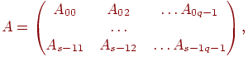 (3)

де Aij - блок матриці, що складається з елементів:

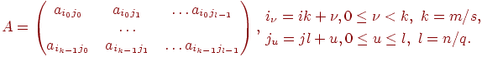 (4)

При такому підході доцільно, щоб обчислювальна система мала фізичну або, принаймні, логічну топологію процесорних граток з s рядків і q стовпців. При такому розбитті даних, сусідні в структурі граток процесори, обробляють суміжні блоки початкової матриці. Треба зазначити, що і для блокової схеми може бути застосоване циклічне чергування рядків і стовпців.
У лабораторній роботі розглядаються три паралельні алгоритми для множення квадратної матриці на вектор. Кожен підхід заснований на різному типі розбиття початкових даних (елементів матриці і вектора) між процесорами. Розбиття даних міняє схему взаємодії процесорів, тому кожен з представлених методів істотним чином відрізняється від решти.
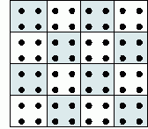
а) б) в)
Рис. 1. Способи розбиття елементів матриці між процесорами
обчислювальної системи

На рис. 1 схематично неведені способи розбиття матриць між процесорами: а) горизонтальне розбиття, б) вертикальне розбиття та в) блокове розбиття матриці.

2. Постановка задачі
В результаті перемноження матриці А розмірності m х n і вектора b, що складається з n елементів, отримується вектор розміру m, кожен i-й елемент якого є результат скалярного множення i-того рядка матриці А (позначимо цей рядок a_{і}) і вектора b:

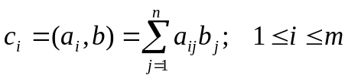 (4)

Тим самим отримання результуючого вектора С припускає повторення m однотипних операцій по множенню рядків матриці A і вектора b. Кожна така операція включає множення елементів рядка матриці і вектора b (n операцій) і подальше підсумовування отриманих множень (n - 1 операцій). Загальна кількість необхідних скалярних операцій є величина

T₁ = m·(2n-1). (5)

2.1. Послідовний алгоритм. Послідовний алгоритм перемноження матриці на вектор може бути представлений таким чином.

// Послідовний алгоритм множення матриці на вектор
for (i = 0; i < m; i++){
с[i]= 0;
for (j = 0; j < n; j++){
с[i]+= A[i][j]*b[j]
}
}

Векторно-матричне множення - це послідовність обчислення скалярних добутків. Оскільки кожне обчислення скалярного добутку векторів довжини n вимагає виконання n операцій множення і (n-1) операцій додавання, його трудомісткість становить O(n). Для виконання векторно-матричного множення необхідно здійснити m операцій обчислення скалярного добутку, таким чином, алгоритм має трудомісткість порядку O(mn).

2.2. Розділення даних. При виконанні паралельних алгоритмів перемноження матриці на вектор, окрім матриці А, необхідно розбити вектор b і вектор результату с. Елементи векторів можна продублювати, тобто скопіювати всі елементи вектора на всі процесори, складові багатопроцесорної обчислювальної системи, або розділити між процесорами. При блоковому розбитті вектора з n елементів кожен процесор обробляє безперервну послідовність із k елементів вектора (припускається, що розмірність вектора n без остачі ділиться на число процесорів, тобто n= k·p).
Пояснимо, чому дублювання векторів b і с між процесорами є допустимим рішенням (далі для простоти викладу вважатимемо, що m=n). Вектори b і с складаються з n елементів, тобто містять стільки ж даних, скільки і один рядок або один стовпець матриці. Якщо процесор зберігає рядок або стовпець матриці і одиночні елементи векторів b і с, то загальне число елементів, що зберігаються, має трудомісткість порядку O(n). Якщо процесор зберігає рядок (стовпець) матриці і всі елементи векторів b і с, то загальна кількість елементів, що зберігаються, також порядку O(n). Таким чином, при дублюванні і при розбитті векторів вимоги до об'єму пам'яті з одного класу складності.

ЗАВДАННЯ
№ варіанту | Розмір матриці |  | Тип розбиття | Кількість процесорів
16 | 70 | 1200 | Блокове | 7

ВИКОНАННЯ ЗАВДАННЯ

Виходячи з вище вказаних тверджень можливі розміри блоків
7 blocks: 70x1200
Розібємо дані блоки між процессорами
1200
1200
1200
1200
1200
1200
1200

70

З даної схеми видно, що матриця розбита на 7 блоків однакового розміру.
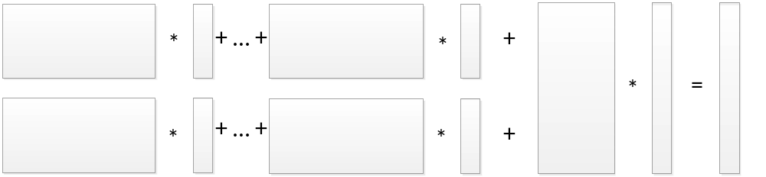

Отже на кожний процесор буде переслано (490*1200)/7=84000 елементів.
Кількість операцій на кожному процесорі буде рівна:
(1200/7*490)(2*490-1)= 82236000

ТЕКСТ ПРОГРАМИ
#include<iostream>
#include<stdio.h>
#include<stdlib.h>
#include<mpi.h>
#include<time.h>
#include <time.h>
using namespace std;
void ProcessInitialization(double* &pMatrix, double* &pVector, double* &pResult, double* &pProcRows, double* &pProcResult, int &RowNum);
void DataDistribution(double* pMatrix, double* pProcRows, double* pVector, int RowNum);
void ParallelResultCalculation(double* pProcRows, double* pVector, double* pProcResult, int RowNum);
void ResultReplication(double* pProcResult, double* pResult, int RowNum);
void RandomDataInitialization(double * &pMatrix, double * &pVector);
void ProcessTermination(double * pMatrix, double * pVector, double * pResult, double * pProcRows, double * pProcResult);
void SeperateMatrix(double* pNewMatrix, double* pMatrix, int * pSendInd, int ColNum, int RowNum);
void AddSubMatrix(double *pProcResult, int ColNum, int RowNum);

int ProcNum, ProcRank;
int Row = 70, Col = 1200; // Розміри початкової матриці і вектора double* pProcRows;
int ARow, ACol, RowNum1, ColNum1;
int bFlag = 0;
// Множення матриці на вектор - стрічкове горизонтальне розбиття
// (початковий і результуючий вектори дублюються між процесами)
void main(int argc, char* argv[])
{
double* pMatrix; // Перший аргумент - початкова матриця
double* pVector; // Другий аргумент - початковий вектор
double* pResult; // Результат множення матриці на вектор
double* pProcRows;
double* pProcResult;
int RowNum;
double Start, Finish, Duration;
MPI_Init(&argc, &argv);
MPI_Comm_size(MPI_COMM_WORLD, &ProcNum);
MPI_Comm_rank(MPI_COMM_WORLD, &ProcRank);
// Виділення пам'яті і ініціалізація початкових даних
ProcessInitialization(pMatrix, pVector, pResult, pProcRows, pProcResult, RowNum);
// Розподіл початкових даних між процесами
DataDistribution(pMatrix, pProcRows, pVector, RowNum);
// Паралельне виконання множення матриці на вектор
ParallelResultCalculation(pProcRows, pVector, pProcResult, RowNum);
// Збір результуючого вектора на всіх процесах
ResultReplication(pProcResult, pResult, RowNum);
MPI_Finalize();
// Завершення процесу обчислень
ProcessTermination(pMatrix, pVector, pResult, pProcRows, pProcResult);
}
// Функція для виділення пам'яті і ініціалізації початкових даних
void ProcessInitialization(double* &pMatrix, double* &pVector, double* &pResult, double* &pProcRows, double* &pProcResult, int &RowNum)
{
int Matrix;
int SubMatrix;
int i;
Matrix = Row*Col;
SubMatrix = Matrix / ProcNum;
if (SubMatrix%Col == 0)
{
RowNum1 = SubMatrix / Col;
ColNum1 = Col;
}
if (Row%ProcNum == 0)
{

printf("%d blocks: %dx%d\n", ProcNum, RowNum1, ColNum1);

}
else
{

printf("%d blocks: %dx%d\n", ProcNum - 1, Row%ProcNum, ColNum1);
printf("1 block: %dx%d\n", Row/2, Col/2);
ARow = RowNum / 2;
ACol = Col;
bFlag = 1;

}
int RestRows; // Кількість рядків матриці, які ще
// не розподілені
MPI_Bcast(&Row, 1, MPI_INT, 0, MPI_COMM_WORLD);
RestRows = Row;
for (int i = 0; i<ProcRank; i++)
RestRows = RestRows - RestRows / (ProcNum - i);
RowNum = RestRows / (ProcNum - ProcRank);
pVector = new double[Col];
pResult = new double[Row];
pProcRows = new double[RowNum*Col];
pProcResult = new double[RowNum];
if (ProcRank == 0) {
pMatrix = new double[Row*Col];
RandomDataInitialization(pMatrix, pVector);
}
}

// Функція для розбиття початкових даних між процесами
void DataDistribution(double* pMatrix, double* pProcRows, double* pVector, int RowNum)
{
int *pSendNum; // Кількість елементів, що посилаються процесу
int *pSendInd; // Індекс першого елементу даних
// посиланого процесу
int RestRows = Row; // Кількість рядків матриці, які ще
// не розподілені
MPI_Bcast(pVector, Col, MPI_DOUBLE, 0, MPI_COMM_WORLD);
// Виділення пам'яті для зберігання тимчасових об'єктів
pSendInd = new int[ProcNum];
pSendNum = new int[ProcNum];
// Визначення положення рядків матриці, призначених
// кожному процесу
RowNum = (Row / ProcNum);
pSendNum[0] = RowNum*Col;
pSendInd[0] = 0;
for (int i = 1; i<ProcNum; i++) {
RestRows -= RowNum;
RowNum = RestRows / (ProcNum - i);
pSendNum[i] = RowNum*Col;
pSendInd[i] = pSendInd[i - 1] + pSendNum[i - 1];
}
// Розсилка рядків матриці
MPI_Scatterv(pMatrix, pSendNum, pSendInd, MPI_DOUBLE, pProcRows,
pSendNum[ProcRank], MPI_DOUBLE, 0, MPI_COMM_WORLD);
// Звільнення пам'яті
delete[] pSendNum;
delete[] pSendInd;
}
// Функція для обчислення частини результуючого вектора
void ParallelResultCalculation(double* pProcRows, double* pVector, double* pProcResult, int RowNum) {
int i, j;
for (i = 0; i<RowNum; i++){
pProcResult[i] = 0;
for (j = 0; j<Col; j++)
pProcResult[i] += pProcRows[i*Col + j] * pVector[j];
}
AddSubMatrix(pProcResult, RowNum, ColNum1);
}
// Функція для збору результуючого вектора на всіх процесах
void ResultReplication(double* pProcResult, double* pResult, int RowNum)
{
int *pReceiveNum; // Кількість елементів, що посилаються процесом
int *pReceiveInd; // Індекс елементу даних в результуючому
// векторі
int RestRows = Row; // Кількість рядків матриці, які ще не
// розподілені
int i;
// Виділення пам'яті для тимчасових об'єктів
pReceiveNum = new int[ProcNum];
pReceiveInd = new int[ProcNum];
// Визначення положення блоків результуючого вектора
pReceiveInd[0] = 0;
pReceiveNum[0] = Row / ProcNum;
for (i = 1; i<ProcNum; i++) {
RestRows -= pReceiveNum[i - 1];
pReceiveNum[i] = RestRows / (ProcNum - i);
pReceiveInd[i] = pReceiveInd[i - 1] + pReceiveNum[i - 1];
}
// Збір всього результуючого вектора на всіх процесах
MPI_Allgatherv(pProcResult, pReceiveNum[ProcRank],
MPI_DOUBLE, pResult, pReceiveNum, pReceiveInd,
MPI_DOUBLE, MPI_COMM_WORLD);
// Звільнення пам'яті
delete[] pReceiveNum;
delete[] pReceiveInd;
}
void RandomDataInitialization(double * &pMatrix, double * &pVector)
{
for (int i = 0; i<Row*Col; i++)
{
if (i<Col)
pVector[i] = (double)(rand() % 10 + 1);
pMatrix[i] = (double)(rand() % 10 + 1);
}
}
void ProcessTermination(double * pMatrix, double * pVector, double * pResult, double * pProcRows, double * pProcResult)
{
for (int i = 0; i<Row; i++)
printf("C[%d] = %6.2f\n", i, pResult[i]);
delete[] pMatrix;
delete[] pVector;
delete[] pResult;
delete[] pProcRows;
delete[] pProcResult;
}
void SeperateBlocks(double* &pNewMatrix, double* pMatrix, int * &pSendInd, int ColNum, int RowNum)
{
int l = 0;
if (bFlag && ARow == Row)
{
for (int m = 0; m<2; m++)
for (int k = 0; k<ProcNum / 2; k++){
for (int i = m*RowNum; i<(m + 1)*RowNum; i++)
for (int j = k*ColNum; j<(k + 1)*ColNum; j++, l++)
pNewMatrix[l] = pMatrix[i*Col + j];
pSendInd[m + k] = (m + k)*ColNum*RowNum;
}
for (int i = 0; i<Row; i++)
for (int j = Col - ColNum / 2; j<Col; j++, l++)
pNewMatrix[l] = pMatrix[i*Col + j];
pSendInd[ProcNum - 1] = (ProcNum - 1)*ColNum*RowNum;
}
if (bFlag && ACol == Col)
{
for (int m = 0; m<ProcNum / 2; m++)
for (int k = 0; k<2; k++){
for (int i = m*RowNum; i<(m + 1)*RowNum; i++)
for (int j = k*ColNum; j<(k + 1)*ColNum; j++, l++)
pNewMatrix[l] = pMatrix[i*Col + j];
pSendInd[m + k] = (m + k)*ColNum*RowNum;
}
for (int i = Row - RowNum / 2; i<Row; i++)
for (int j = 0; j<Col; j++, l++)
pNewMatrix[l] = pMatrix[i*Col + j];
pSendInd[ProcNum - 1] = (ProcNum - 1)*ColNum*RowNum;
}
if (!bFlag)
{
for (int m = 0; m<2; m++)
for (int k = 0; k<ProcNum / 2; k++)
for (int i = m*RowNum; i<(m + 1)*RowNum; i++){
for (int j = k*ColNum; j<(k + 1)*ColNum; j++, l++)
pNewMatrix[l] = pMatrix[i*Col + j];
pSendInd[m + k] = (m + k)*ColNum*RowNum;
}
}
}
void AddSubMatrix(double *pProcResult, int ColNum, int RowNum)
{
double *pNewResult = new double[Col];
for (int m = Col; m<2; m++)
for (int k = 0; k<ProcNum / 2; k++)
for (int i = m*RowNum; i<(m + 1)*RowNum; i++)
for (int j = k*ColNum; j<(k + 1)*ColNum; j++)
pNewResult[j] += pProcResult[i*Col + j];
}

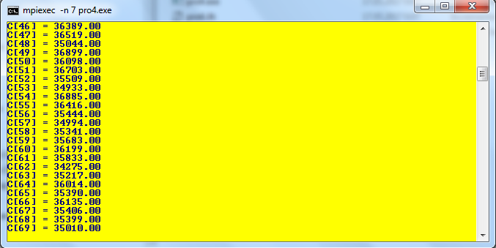
РЕЗУЛЬТАТИ ВИКОНАННЯ ПРОГРАМИ

ВИСНОВОК:
Виконуючи лабораторну роботу я розробив алгоритм паралельного перемноження матриці на вектор при блоковому розбиті вхідних даних. Виконав його програмну реалізацію з використанням МРІ. Розробив схему інформаційної взаємодії між підзадачами та виконав їх масштабування на задану кількість процесорів системи. Обчислив кількість елементів та операцій для кожного процесора.

